Пожарный вестник

ЕЖЕМЕСЯЧНЫЙ ИНФОРМАЦИОННЫЙ БЮЛЛЕТЕНЬ ПОЖАРНОЙ
БЕЗОПАСНОСТИ ОТДЕЛЕНИЯ НАДЗОРНОЙ ДЕЯТЕЛЬНОСТИ ПО МО г. ДИВНОГОРСК
№ 5 от 30.05.2019 г.
74-годовщина Победы! с. 2 | Профилактическая операция «Дача» с. 3-4 | Безопасное купание с. 5-7 | Пожарная безопасность весной с. 8-9

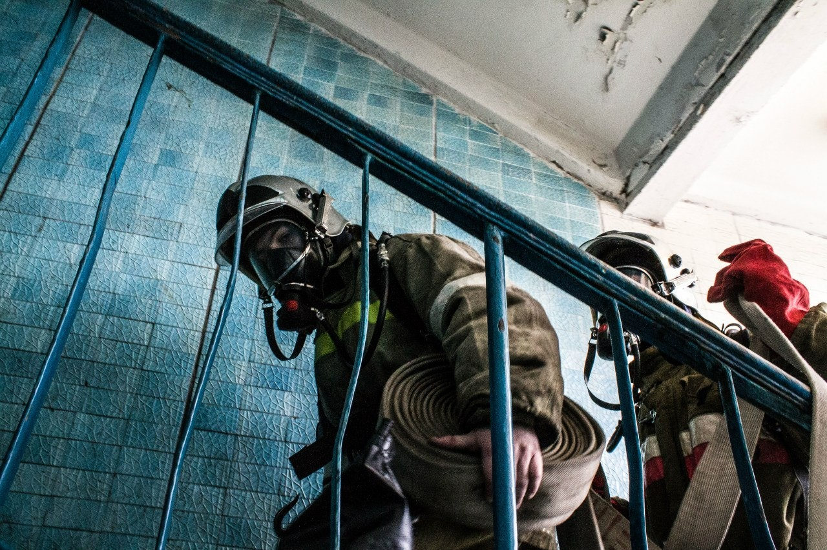

ОБСТАНОВКА С ПОЖАРАМИ НА ТЕРРИТОРИИ КРАСНОЯРСКОГО КРАЯ
В ПЕРИОД ЗА МАЙ 2019 ГОДА:
произошло 2676 пожаров;
погибли на пожарах 19 человек,
из них погибли 4 ребёнка;
получили травмы на пожарах 17 человек,
в том числе травмированы 2 ребёнка.

ОБСТАНОВКА С ПОЖАРАМИ НА ТЕРРИТОРИИ МО Г. ДИВНОГОРСК
В ПЕРИОД ЗА МАЙ 2019 ГОДА:
произошло 28 пожаров;
погибло на пожаре 0 человек,
гибели детей не допущено;
травмирован 0 человек,
травмированных детей – 0.

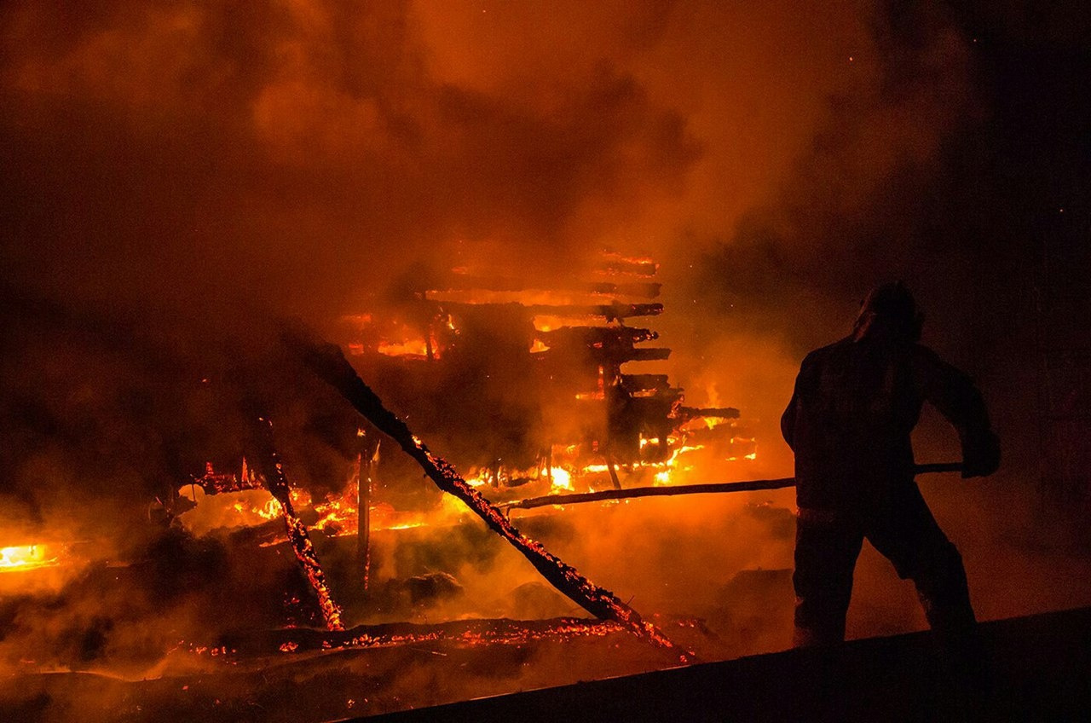

74-ая годовщина Победы!
В праздничном шествии принимали участие: участники Всероссийской акции «Бессмертный полк», курсанты военной кафедры Сибирского федерального университета, воспитанники дошкольных образовательных учреждений, военно-патриотический клуб «Сармат», участники Всероссийского детско-юношеского военно-патриотического общественного движения «Юнармия», солдаты срочной службы Зенитно-ракетной бригады войсковой части № 79222-2. В ходе проведения митинга прошла «Акция Памяти» - состоялся массовый запуск шаров. После окончания митинга Памяти прошла церемония возложения цветов к памятнику «50 лет Победы», в котором приняли участие представители предприятий, организаций и учреждений.
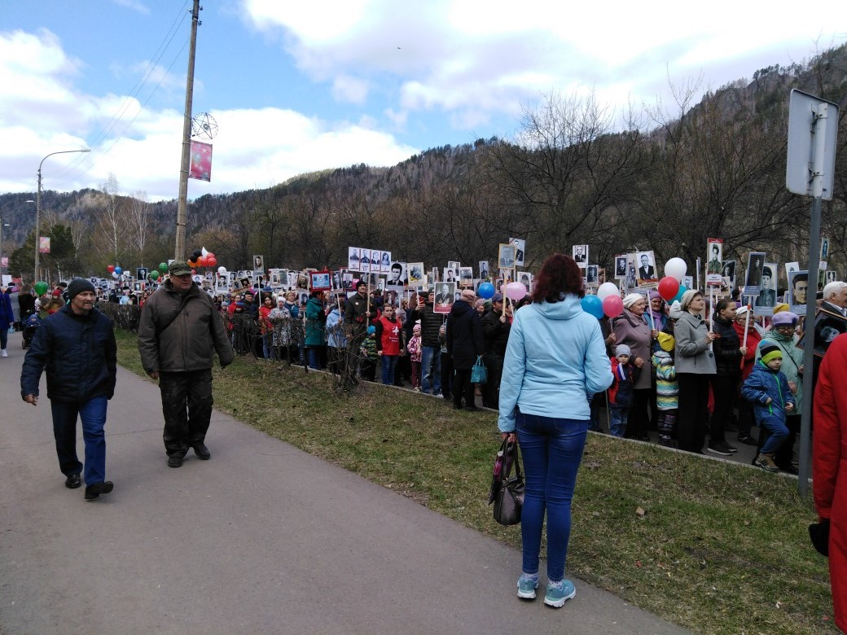

Старший инспектор ОНД и ПР по МО г. Дивногорск
капитан внутренней службы Жданов И.В.

Профилактическая операция «Дача»
В мае на территории МО г. Дивногорска на основании указания МЧС России от 17.05.2019 № 2-1-18-4475 «О профилактической операции «Дача» была проведена оперативно-профилактическая операция.
С наступлением теплого периода времени года жители г. Дивногорска активно начинают заниматься земледелием на садовых, дачных и приусадебных участках. Эксплуатация печного отопления, электрооборудования в дачных (садовых) домиках после длительного зимнего их простоя, сжигание стерни, травы и несоблюдение элементарных требований пожарной безопасности в большинстве случаев приводит к возникновению пожаров, что подтверждается ежегодным ухудшением оперативной обстановки с пожарами в данный период времени года.
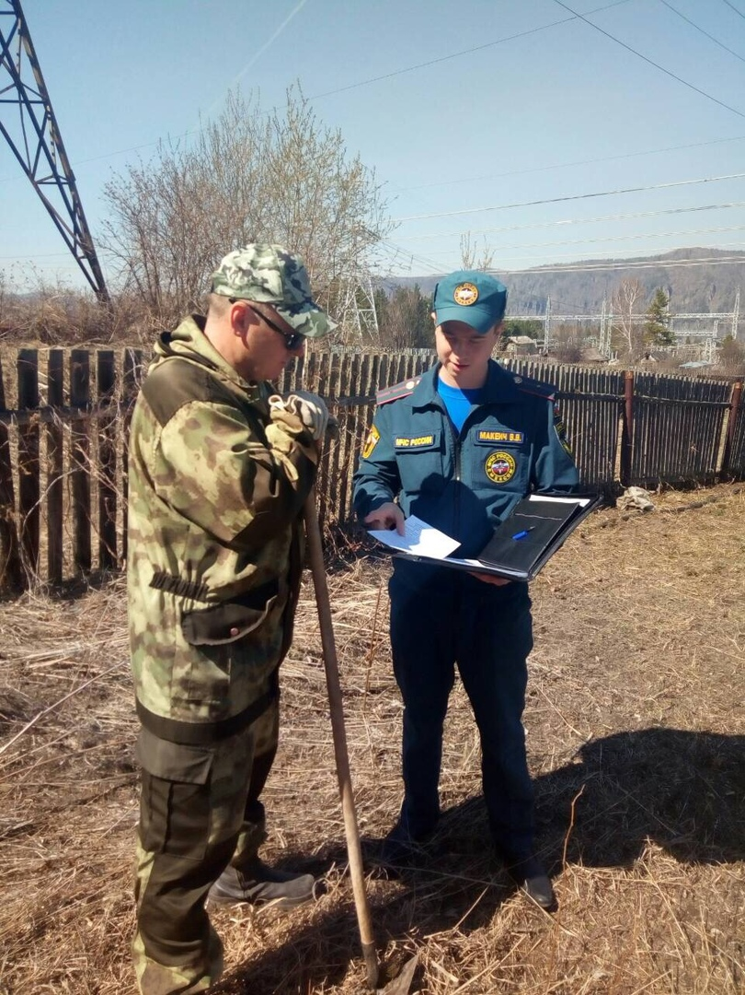

В целях предупреждения пожаров и гибели людей на пожарах, в дачных и садовых обществах инспекторами ГПН в период с 2 по 19 мая была проведена профилактическая операция «Дача-2019» в рамках профилактической операции территориальным отделением надзорной деятельности совместно с подразделением ФПС. В майские праздники совместно с территориальным подразделением полиции было организовано патрулирование дачных (садовых) обществ, населенных пунктов. При выявлении случаев пожогов травы, стерни и т.д. ответственные были привлечены к административной ответственности.

Инспектор ОНД и ПР по МО г. Дивногорск
младший лейтенант внутренней службы Макеич В.В.

Безопасное купание
Правила безопасности при купании в открытых водоемах:
- Купаться лучше утром или вечером, когда солнце греет, но еще нет опасности перегрева. Находясь на солнце, применяйте меры предосторожности от перегрева и теплового удара!
- При температуре воды от +17 до +19 °С и температуре воздуха около 25 °С, в воде можно находиться не более 15 – 20 минут. Если температура воды менее +16 °С, то купаться вообще не рекомендуется, так как от холода могут начаться судороги или может произойти потеря сознания.
- Избегайте переохлаждения, которое опасно не только риском получить простудное заболевание, но и вероятностью появления судорог, которые являются большим врагом пловца. Если вы почувствовали что замерзли или что мышцы хватают судороги, немедленно выйдите из воды, вытритесь и согрейтесь на солнце или оденьте одежду.
- Не следует входить или прыгать в воду после длительного пребывания на солнце, т.к. при охлаждении в воде наступает сокращение мышц, что может привести к остановке сердца. Предварительно надо сполоснуться водой.
- Купаться можно часа через полтора после еды.
- Всегда разъясняйте детям правила поведения на воде и не подавайте им дурной пример.
- Для плавания используйте лишь круги и жилеты, предназначенные для применения в открытых водоемах, у них должны быть толще стенки и, желательно, несколько автономных камер, чтобы ребенок не утонул при проколе одной из них.
- Опасно плавать на надувных матрацах, игрушках или автомобильных шинах, т.к. ветром или течением их может отнести от берега, из них может выйти воздух, и человек, не умеющий плавать, может пострадать.
- Всегда будьте возле ребенка, который в воде. Не отводите от него взгляда. Дошкольник может за секунду уйти под воду и захлебнуться.
- Старайтесь не брать дошкольников кататься на лодках, водных велосипедах и других плавательных средствах, это может быть опасно. Но даже если и берете малыша, всегда надевайте на него еще на берегу спасательный жилет.
- Плавайте в специально отведенных местах с чистым проверенным дном, где есть спасатель и медицинский пункт.
- Следует помнить, что ограничительные знаки на воде указывают на конец акватории с проверенным дном. Пренебрежение этими правилами может привести к получению травмы или гибели.
- На природе за городом место для купания нужно выбирать там, где чистая вода, ровное дно, нет сильного течения. Предварительно проверьте самостоятельно дно, оно должно быть не топким и без острых предметов. Никогда не оставляйте детей одних возле воды и в воде.
- Не купайтесь в загрязнённых водоёмах!
- Следите за играми детей даже на мелководье.
- Учиться плавать дети могут только под контролем взрослых.
- Не допускайте грубых игр на воде: нельзя подныривать под плывущего человека, «топить» его, подавать ложные сигналы о помощи.
- Не разрешайте детям нырять с мостов, причалов, подплывать к лодкам, катерам и судам.
- Никогда не позволяйте детям нырять в надувные бассейны.
- Если во время отдыха или купания Вы увидели, что человек тонет, и ему требуется Ваша помощь, помогите ему, используя спасательный круг!
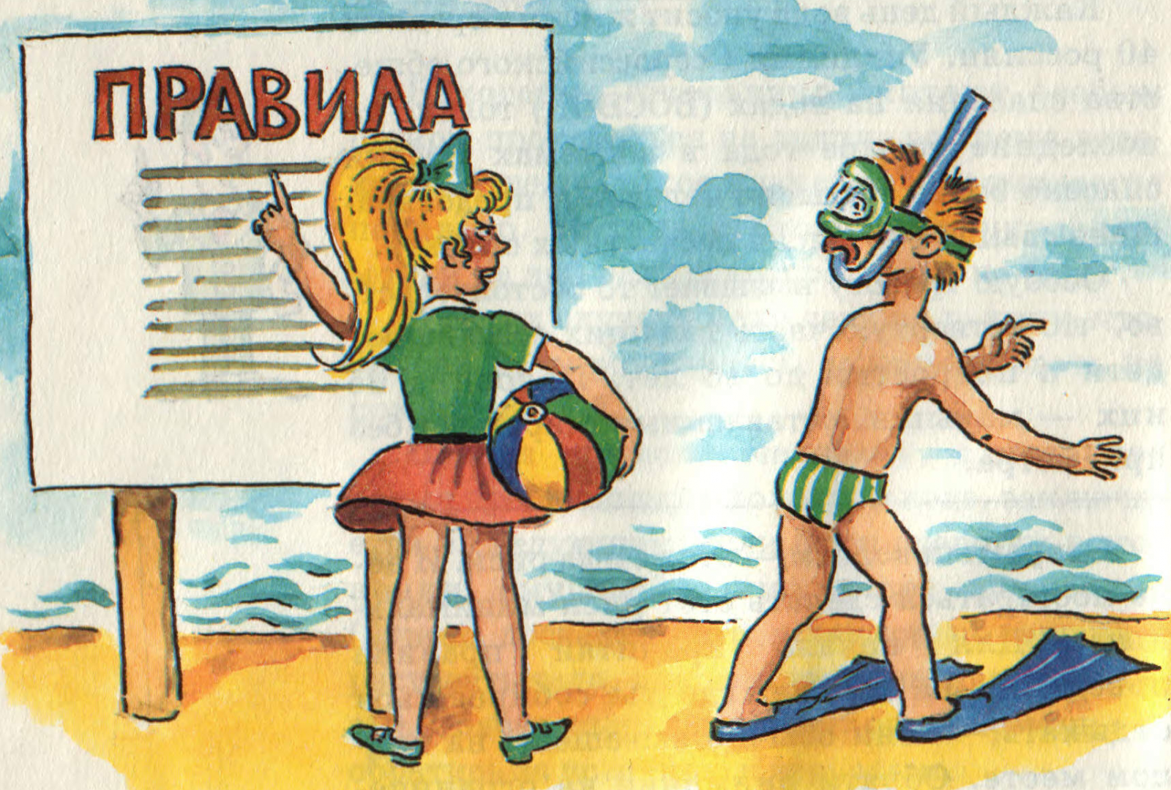

Последовательность действий при спасении тонущего:
- Войти в воду
- Подплыть к тонущему
- При необходимости освободиться от захвата
- Транспортировать пострадавшего к берегу, держа его голову над водой.
- Оказать доврачебную медицинскую помощь и отправить его в медпункт (больницу)

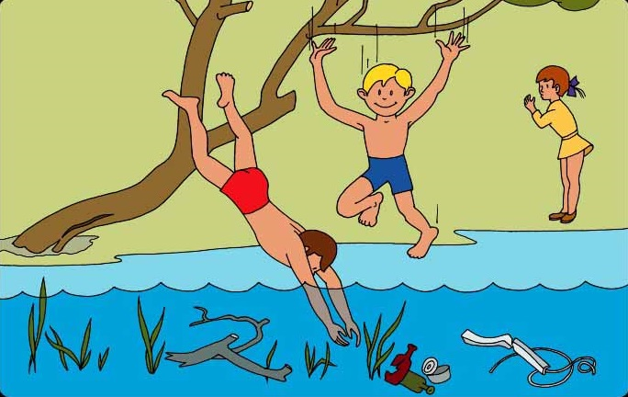

Помните, что жизнь и безопасность детей зависит, прежде всего, от нас, взрослых. Большинство несчастных случаев происходит именно в тот момент, когда взрослые на «секунду» отвлеклись!

Дознаватель ОНД и ПР по МО г. Дивногорск
лейтенант внутренней службы Ревченков С.Ю.

Пожарная безопасность весной
Пожар может возникнуть в любом месте и в любое время. Поэтому к нему надо быть подготовленным. Главное, что нужно запомнить - спички и зажигалки служат для хозяйственных дел, но никак не для игры. Даже маленькая искра может привести к большой беде в любом месте, даже на улице.
Закрепляйте с детьми правила пожарной безопасности:
- Не играть со спичками, не разводить костры!
- Не включать электроприборы, если взрослых нет дома!
- Не открывать дверцу печки!
- Нельзя бросать в огонь пустые баночки и флаконы от бытовых химических веществ, особенно аэрозоли!
- Не играть с бензином и другими горючими веществами!
- Никогда не прятаться при пожаре, ни под кровать, ни в шкаф!
- При пожаре звонить 01, 112 (назвать свой адрес, телефон, фамилию и рассказать что горит)!
- Не играть с огнем!

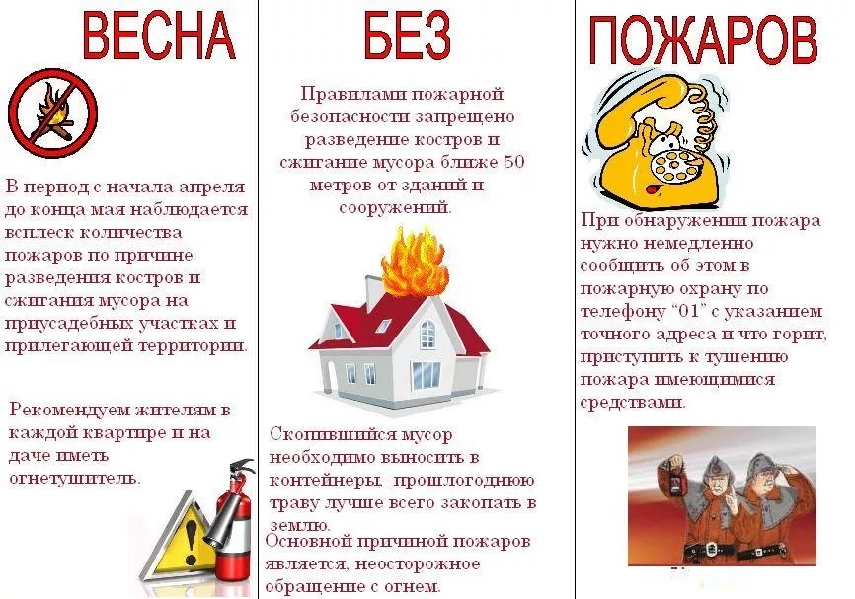

Пожарная безопасность в лесу
Находясь в лесу, необходимо помнить, что вполне реальна опасность возникновения лесного пожара даже от небольшого источника огня, особенно в сухую, теплую и ветреную погоду.
При обнаружении огня в лесу - главная задача - не дать пожару набрать силу и распространиться. В тех случаях, когда Вы видите, что самостоятельно огонь потушить не удастся, необходимо без промедления сообщить о пожаре в пожарную охрану по телефону «01». При тушении загораний в лесу самым распространенным способом является захлёстывание огня на кромке пожара. Для захлёстывания используются зелёные ветви. Эффективно забрасывание кромки пожара грунтом, охлаждающим горящие материалы и лишающие их доступа воздуха.
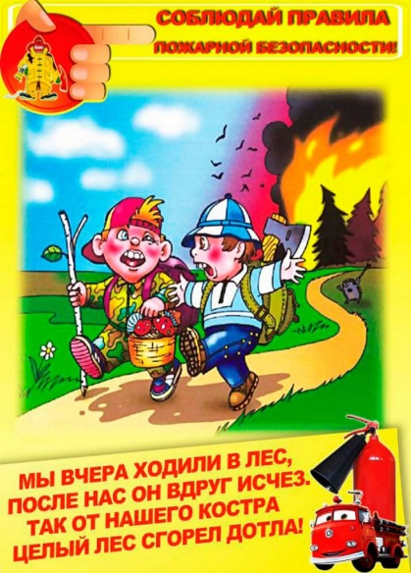
НАДО СОБЛЮДАТЬ ПРОСТЫЕ ПРАВИЛА ПОЛЬЗОВАНИЯ КОСТРОМ В ЛЕСУ:
- Запрещается разжигать костры в сухую, тёплую (жаркую) и ветреную погоду.
- Разжигать костры следует на специально отведённых для этого местах.
- Желательно, чтобы вблизи костра была вода, а также ветки для захлёстывания пламени на случай распространения горения.
- Не следует разжигать костёр вблизи деревьев, так как от этого они могут погибнуть.
- При посещении леса людям следует избегать курения. Помните! Что от не затушенной сигареты может загореться сухая трава и возникнуть пожар.
- Сознательное поведение в лесу и строгое соблюдение несложных правил пожарной безопасности будет гарантией сбережения лесов от пожаров.

Инспектор ОНД и ПР по МО г. Дивногорск
младший лейтенант внутренней службы Макеич В.В.

Выпускается бесплатно  Тираж 999 экз. | № 5 от 30 мая 2019 года | Выпускается отделением надзорной деятельности  по муниципальному образованию город Дивногорск, Красноярского края.  Адрес: Красноярский край, г. Дивногорск,  ул. Бочкина,37, тел. 3-79-32

